Лабораторная работа №6

Имитационное моделирование

Екатерина Канева, НФИбд-02-22

Содержание

Список иллюстраций

Список таблиц

# 1 Цель работы

Построить модель “хищник-жертва” в xcos и OpenModelica.

# 2 Задание

1. Реализовать модель “хищник-жертва” в xcos.
2. Реализовать модель “хищник-жертва” с помощью блока Modelica в xcos.
3. Реализовать модель “хищник-жертва” в OpenModelica.

# 3 Теоретическое введение

Модель «хищник–жертва» (модель Лотки — Вольтерры) представляет собой модель межвидовой конкуренции. В математической форме модель имеет вид:

$$\left\{\begin{matrix}\dot{x}=ax−bxy; \\ \dot{y}=cxy−dy,\end{matrix}\right.$$

где $x$— количество жертв, $y$— количество хищников, a $a$, $b$, $c$, $d$— коэффициенты, отражающие взаимодействия между видами: $a$— коэффициент рождаемости жертв, $b$— коэффициент убыли жертв, $c$— коэффициент рождения хищников, $d$— коэффициент убыли хищников.

# 4 Выполнение лабораторной работы

Сначала я задала переменные среды (рис. 1):

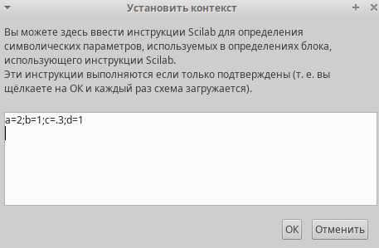

Рис. 1: Переменные a, b, c, d.

Далее я задала время моделирования (рис. 2):

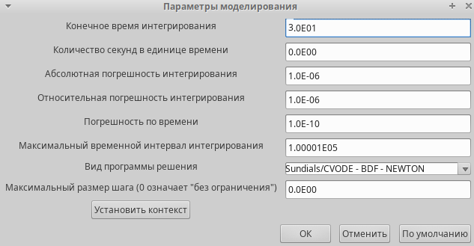

Рис. 2: Задание длительности моделирования.

Потом я приступила к построению модели “хищник-жертва” в xcos. Для начала я построила модель без блока Modelica (рис. 3).

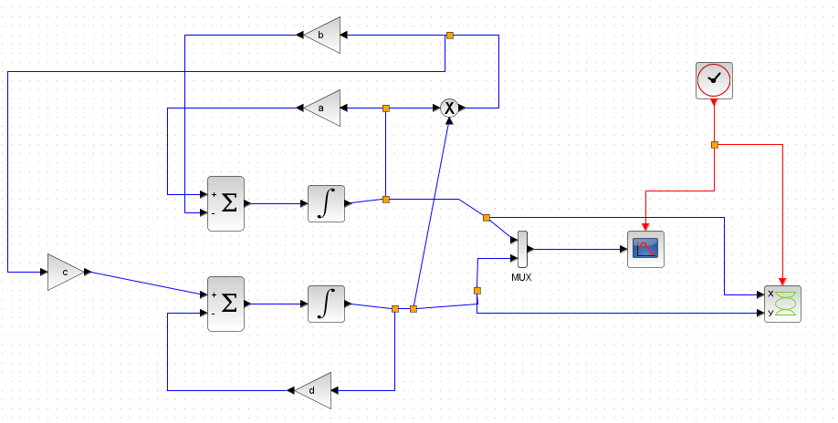

Рис. 3: Модель “хищник-жертва” в xcos.

Задала следующие параметры для блоков интегрирования, например, для верхнего блока параметры представлены на рис. 4:

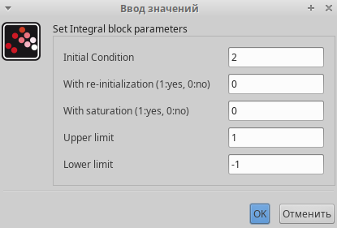

Рис. 4: Параметры верхнего блока интегрирования.

Запустила моделирование, получила следующие графики — один описывает динамику изменения численности хищников (зелёный) и жертв (чёрный), другой описывает фазовый портрет модели (рис. 5 и 6):

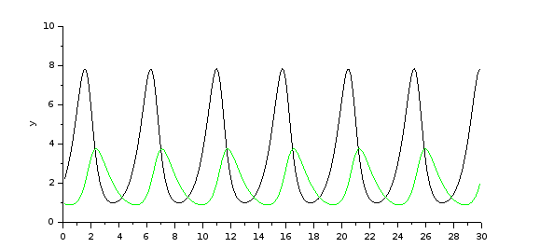

Рис. 5: График изменения численности “хищников” и “жертв” в модели “хищник-жертва” в xcos.

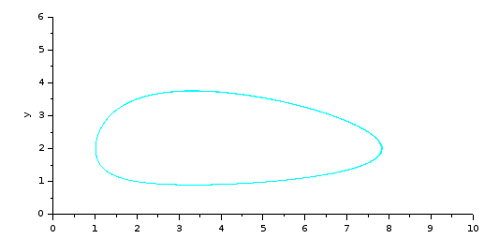

Рис. 6: Фазовый портрет модели “хищник-жертва” в xcos.

Далее построила то же самое, но с блоком Modelica (рис. 7):

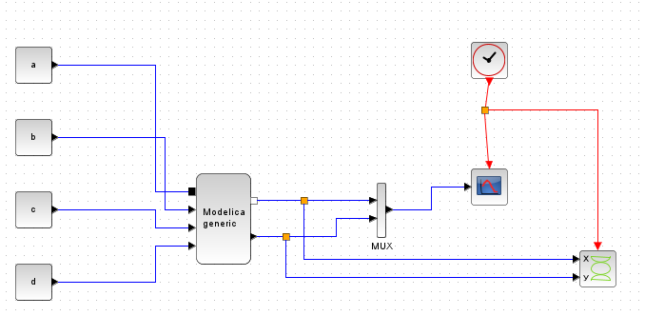

Рис. 7: Модель “хищник-жертва” в xcos (с блоком Modelica).

Задала параметры для блока Modelica (рис. 8):

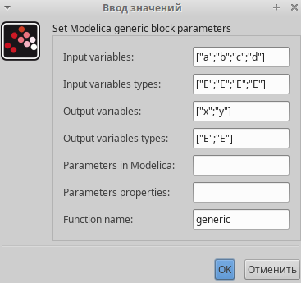

Рис. 8: Параметры блока Modelica.

Написала код для этого блока:

class generic  
 ////automatically generated ////  
 //input variables  
 Real a,b,c,d;  
 //output variables  
 // Real x,y;  
////do not modif above this line ////  
  
 Real x(start=2), y(start=1);  
// Модель хищник-жертва  
equation  
 der(x)=a*x-b*x*y;  
 der(y)=c*x*y-d*y;  
end generic;

Получила такие же графики, как на рис. 5 и 6.

Далее я выполнила то же самое в OpenModelica в качестве упражнения. Там я ввела следующий код:

model lab6  
 parameter Real a = 2;  
 parameter Real b = 1;  
 parameter Real c = 0.3;  
 parameter Real d = 1;  
 parameter Real x0 = 2;  
 parameter Real y0 = 1;  
  
 Real x(start=x0);  
 Real y(start=y0);  
   
equation  
 der(x) = a*x - b*x*y;  
 der(y) = c*x*y - d*y;  
  
end lab6;

При запуске построился следуюшие графики — один описывает динамику изменения численности хищников (синий) и жертв (красный), другой описывает фазовый портрет модели (рис. 9 и 10):

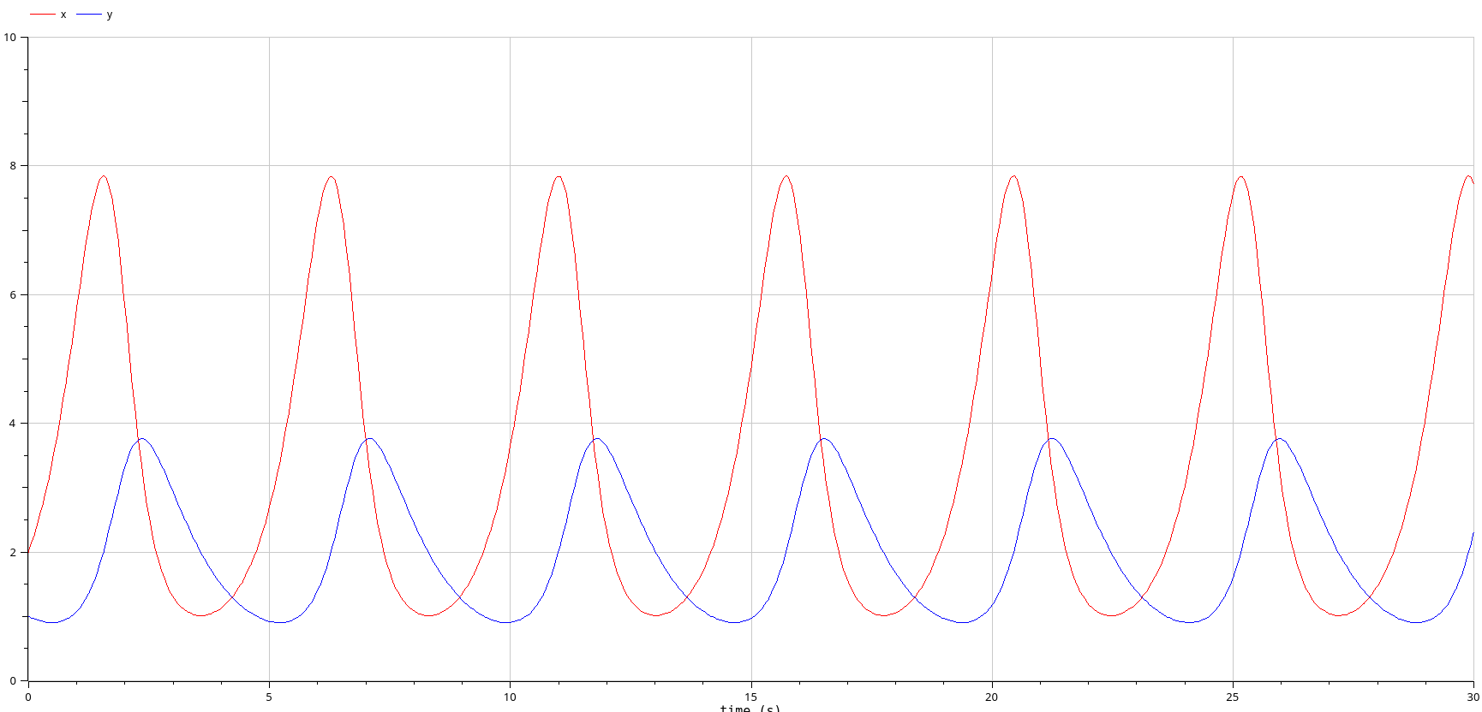

Рис. 9: График изменения численности “хищников” и “жертв” в модели “хищник-жертва” в OpenModelica.

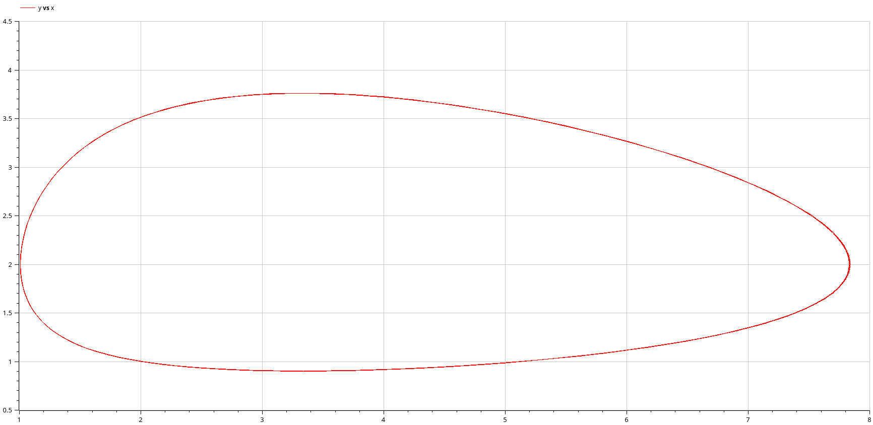

Рис. 10: Фазовый портрет модели “хищник-жертва” в OpenModelica.

Как мы видим, “хищники” и “жертвы” очень тесно связаны в этой модели. У них одинаковый период “колебания” численности.

# 5 Выводы

Построили модель “хищник-жертва” в xcos и OpenModelica.